开发者使用手册

MobWIN广告平台注册
1.1业务流程：
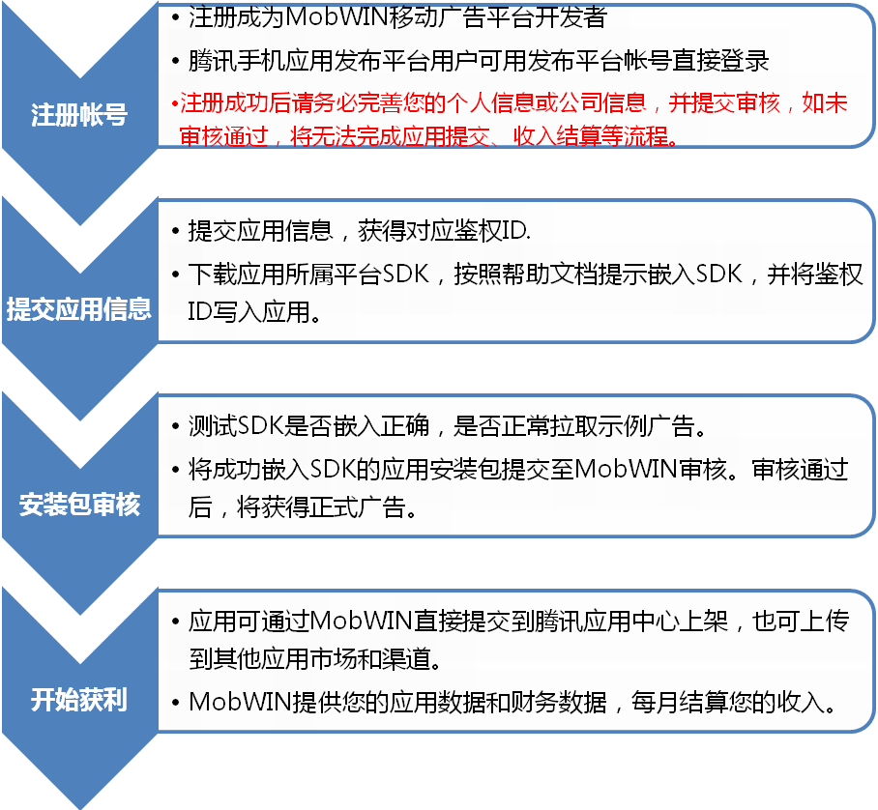
1.2资质审核：
非企业开发者：
您需要完善的个人信息包括：姓名，详细地址，电话(手机号)，身份证号，身份证扫描件（正反两面），银行帐号（注：注册姓名、身份证持有人、银行帐户主体为同一个体，则达到结算标准。）
企业开发商：
企业开发者在申请合作需上传相关资质，包括：营业执照(截止当年两年内须有年检记录)扫描件，组织机构代码证(截止当年一年内须有年检记录)扫描件，税务登记证和银行信息函（开户行盖章或供应商盖章）扫描件。同时，须完善公司详细地址，联系方式，银行帐号（注：企业开发商需填写公司对公帐号，则达到结算标准。）

1.3合同相关：
开发者须确认腾讯MobWIN移动广告平台注册协议， MobWIN移动广告平台合同。

1.4忘记MobWIN平台帐号密码：
如忘记登录密码请联系我们。Mail：kurtluo@tencent.com Tel：028-852251111-51269

2、提交应用信息

MobWIN平台登录
登录MobWIN平台后，即可提交应用信息。
2.2 提交应用信息
- 按页面提示详细填写应用名称、应用类型、支持固件、应用简介等信息。
- 提交成功后，将获得权鉴ID，下载SDK。
  - 关于鉴权ID
在提交应用信息后，会自动生成鉴权ID，这套完善的鉴权系统，可以保证应用的唯一性。

3、嵌入广告SDK

3.1 SDK和说明文档的下载
请登录MobWIN广告平台（http://dev.app.qq.com），下载最新SDK和说明文档。
3.2 应用中嵌入SDK
按SDK说明文档指引，在应用中嵌入腾讯广告SDK。
第一步：将tencent_mobwin_sdk_1.0.jar导入工程
第二步：在工程中的AndroidManifest.xml配置权限
第三步：1.初始化数据
2.使用代码布局嵌入广告
3.使用xml布局嵌入广告
3.3 应用自测
嵌入SDK后，可以在MobWIN后台将状态调为测试模式，进行自测。

4、发布应用

4.1 发布应用
应用嵌入SDK并自测完成后，可通过腾讯应用中心（http://tap.3g.qq.com:8080/）上传应用。
注：用户也可以通过其他渠道推广应用。

应用展示
应用将在腾讯应用中心WAP版、触屏版、客户端等多个应用分发渠道上架，提供更高的曝光率。

5、广告运营

5.1 广告执行控制
可以在MobWIN平台主动控制广告拉取，可以实现暂停和启动操作。

5.2 广告样式的设置
可以通过SDK参数设置，控制应用中的广告样式，达到最佳的广告展示效果。这里我们提供了以下几种形式：
- 默认样式---SDK默认提供的样式。
- 模版参数---提供SDK参数模版，通过设置达到模版展示效果。
- 自定义参数---开发者根据SDK文档自行SDK设置参数。
  - SDK版本更新
MobWIN对于SDK的版本更新，对于更新内容会以官方公告、论坛公告、电子邮件等形式进行通知，届时会随通知放出新版本SDK下载地址。新版本SDK原则上都会继承之前版本的内容和功能，若未通知必须更新，将不影响使用，新版本特性会在公告和通知里详细说明。
  - 应用版本更新
已嵌入腾讯广告SDK的应用版本更新时，需在MobWIN平台重新申请鉴权ID，嵌入广告SDK后发布应用。
  - 新应用嵌入SDK
如有新应用需要嵌入腾讯广告SDK，则需在MobWIN平台重新申请鉴权ID，嵌入广告后发布应用。
5.6 运营问题反馈
当遇到运营、技术、数据问题时，请联系运营人员：E-mail：kurtluo@tencent.com,
Tel：028-85225111-51269

6、开发者收入

6.1 开发者收益
开发者通过嵌入广告，获取部分广告费用分成。
  - 收益详情
开发者在登录MobWIN移动广告平台后，可以查看您的应用程序在不同时间周期内统计的展示次数、点击次数、点击率和收入金额。
6.3 查看广告收入和应用状态
登录MobWIN聚赢广告平台，可以查看到广告收入和应用状态，以智能图标的形式展示，因为统计数据繁多，一般数据同步会有30分钟延时。

